**TRƯỜNG ĐH KINH TẾ ĐÀ NẴNG**  **KHOA THỐNG KÊ- TIN HỌC**

**◾◾◾◾◾◾🙞🕮🙜◾◾◾◾◾◾**



**HỌC PHẦN  
PHÁT TRIỂN KỸ NĂNG QUẢN TRỊ**

**BÀI TẬP NHÓM**

**GVHD: Nguyễn Quốc Tuấn**

**Sinh viên thực hiện : Lớp học phần: HRM3002_4**

1. **Bùi Tấn Hải Dương_101**
2. **Trần Khánh Huyền_102**
3. **Thái Duy Phong_103**
4. **Bùi Lê Thiên Phúc_104**
5. **Huỳnh Minh Huy_105**

**1- Tên hoạt động: TALK AND WALK**

**2- Kỹ năng:** Section 10, COMMUNICATION, trang 59

**3- Số người tham gia:** 8-10 NGƯỜI

**4- Thời gian:** 15 đến 20 phút.

**5- Dụng cụ:** Hình ảnh tranh vẽ

**6- Mục đích:**

* Gia tăng kỹ năng giao tiếp, truyền thông giữa các thành viên.
* Gia tăng sự tập trung, giải quyết, truyền đạt thông tin theo cách sáng tạo

**7-- Thủ tục:**

* Một lượt 10 người tham gia. Chia làm 5 đội
* Phát cho mỗi đội một bức tranh. Mỗi đội sẽ đứng ở vị trí được phân chia.
* Nhiệm vụ: Ban tổ chức đưa ra một bức tranh, 1 người trong đội sẽ hiểu bức tranh sau đó biểu diễn thông qua hành động bức tranh đó, người còn lại nói lên bức tranh đó , nếu đúng thì cả đội sẽ được đi bộ tiến lên 3 bước về con đường của đội. Nếu đoán sai thì đội đó vẫn phải đứng nguyên.
* 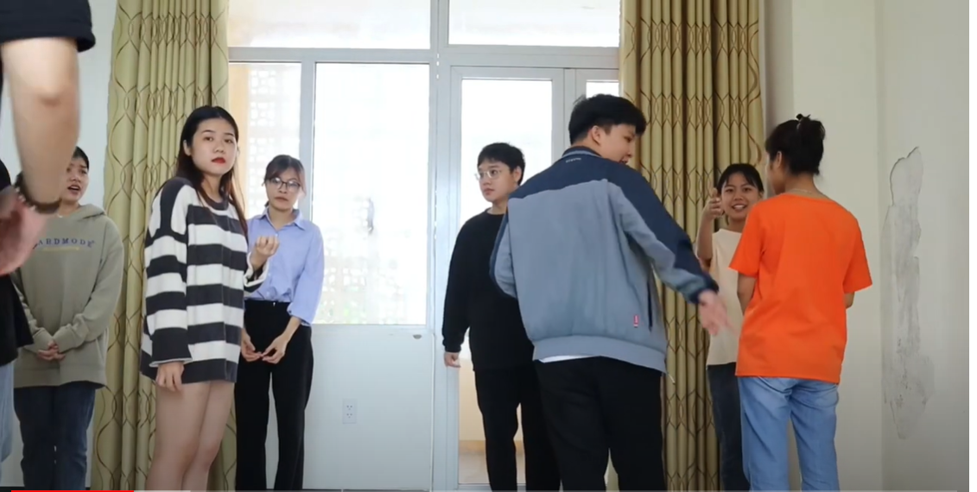Cuối cùng, đội nào về đích đầu tiên là đội chiến thắng.

**8- Bình luận - Thảo luận**

***a. Đối với người tham gia trò chơi***

**Thứ nhất**, Gia tăng khả năng truyền thông giữa các thành viên với nhau. Áp dụng nguyên tắc mô tả, không đánh giá trong truyền thông hỗ trợ. Có nghĩa rằng các thành viên khi nhìn thấy bức tranh chỉ được phép **mô tả lại chính xác những hình ảnh hiện diện trong đó.** Tránh đưa ra những lời bình của mình đối với bức tranh.

**Thứ hai** chính là nguyên tắc công nhận, không bác bỏ giá trị cá nhân. Dù câu trả lời cuối cùng của người tham gia có đúng hay sai thì các thành viên trong nhóm cần nên tôn trọng kết quả. Vì mỗi người sẽ có những tư duy và ý kiến khác nhau, do đó không nên bác bỏ ý kiến của người khác.

**Thứ ba** Gia tăng sự tập trung, cách giải quyết, truyền đạt thông tin theo cách sáng tạo để đối phương có thể dễ dàng nắm bắt được thông tin. Hướng vấn đề từ xa lạ đến quen thuộc để người nghe có thể dễ dàng hình dung. Trong quá trình đó người chơi có thể **thực hiện so sánh và ẩn dụ** để đối phương có thể dễ dàng nắm bắt được ý của mình.

Có thể thấy qua mỗi lần truyền đạt, tuy cùng đều nói chung 1 vấn đề nhưng cách diễn đạt của mỗi người lại có sự khác nhau.

***b. Đối với người theo dõi trò chơi***

Áp dụng được nguyên tắc lắng nghe và phản hồi, không lắng nghe một chiều trong Truyền thông hỗ trợ. Sau khi quản trò hỏi ý kiến của họ về sự giống nhau của các bức tranh thì họ sẽ đưa ra ý kiến của mình và đưa ra những nhận xét khách quan nhất.

**9. Đường dẫn video hoạt động:**

[**https://www.youtube.com/watch?v=X3JhSnwslxE**](https://www.youtube.com/watch?v=X3JhSnwslxE)

**10. Danh sách tổ chức :**

|  |  |  |
| --- | --- | --- |
| TT  (2.1) | Họ và Tên  (2.2) | Nhiệm vụ phân công  (2.3) |
| 1 | Bùi Lê Thiên Phúc | Chuẩn bị dụng cụ, giám sát người tham gia, chỉnh sửa video. |
| 2 | Huỳnh Minh Huy | Lên ý tưởng, dẫn chương trình hoạt động. |
| 3 | Trần Khánh Huyền | Hoàn thiện và tổng hợp nội dung, dẫn chương trình hoạt động. |
| 4 | Thái Duy Phong, Bùi Tấn Hải Dương | Huy động và giám sát người tham gia, chỉnh sửa video. |